Puesta en marcha sin esperas
El modo standby aumenta la productividad de los vehículos todoterreno y agrícolas
El modo standby del regulador compacto X90 CP150 ofrece la posibilidad de volver a arrancar una máquina o un vehículo inmediatamente después de haber parado el motor durante un breve periodo de tiempo. El CP150, que complementa la amplia gama de productos de B&R específicos para máquinas móviles de tamaño medio y complejidad media, es el primer controlador de B&R con este modo standby de nuevo desarrollo.
Con el controlador compacto CP150, se elimina por completo la espera para que la electrónica se ponga en marcha de nuevo tras apagar el motor durante un breve periodo de tiempo. Esto ahorra tiempo y aumenta la productividad en el trabajo diario. Los operadores pueden eliminar la espera y también disminuir las emisiones con la CP150, reduciendo su huella medioambiental. B&R utiliza la batería del vehículo para la función de espera.
Monitor inteligente del estado de la carga de la batería
Cuando la máquina está en modo standby, la aplicación permanece activa y supervisa la máquina para volver inmediatamente al modo operativo tras un evento de activación provocado por el encendido del motor, CAN o E/S. Si la máquina está en modo standby durante un periodo de tiempo prolongado, el controlador evita que la batería del vehículo se descargue mediante un monitor de batería integrado. Estas innovadoras funciones se parametrizan en función de las necesidades del cliente.
El CP150 amplía la extensa cartera de controladores de B&R para máquinas utilizadas en entornos difíciles, por ejemplo, en vehículos industriales todoterreno. Mientras que la CP170, totalmente modular, se utiliza principalmente para máquinas de gama alta, el mercado de máquinas de gama media, con sus requisitos de sistema ligeramente reducidos, es el ámbito de aplicación preferido de la nueva CP150.
Protegido del polvo, la humedad y las temperaturas extremas
El controlador compacto CP150 está perfectamente equipado para entornos difíciles: Su diseño lo protege contra el polvo, la humedad y las temperaturas extremas. La CP150 también se adapta perfectamente a las grandes fluctuaciones de los niveles de vibración, como puede ocurrir con las máquinas móviles. La gran resistencia a las vibraciones reduce el tiempo de inactividad del operario y, por consiguiente, aumenta la productividad. El nuevo controlador compacto tiene una protección IP69K, por lo que puede lavarse a alta presión junto con el resto de la máquina. Opcionalmente, el CP150 puede utilizar POWERLINK para conectarse vía daisy chain a otros componentes.

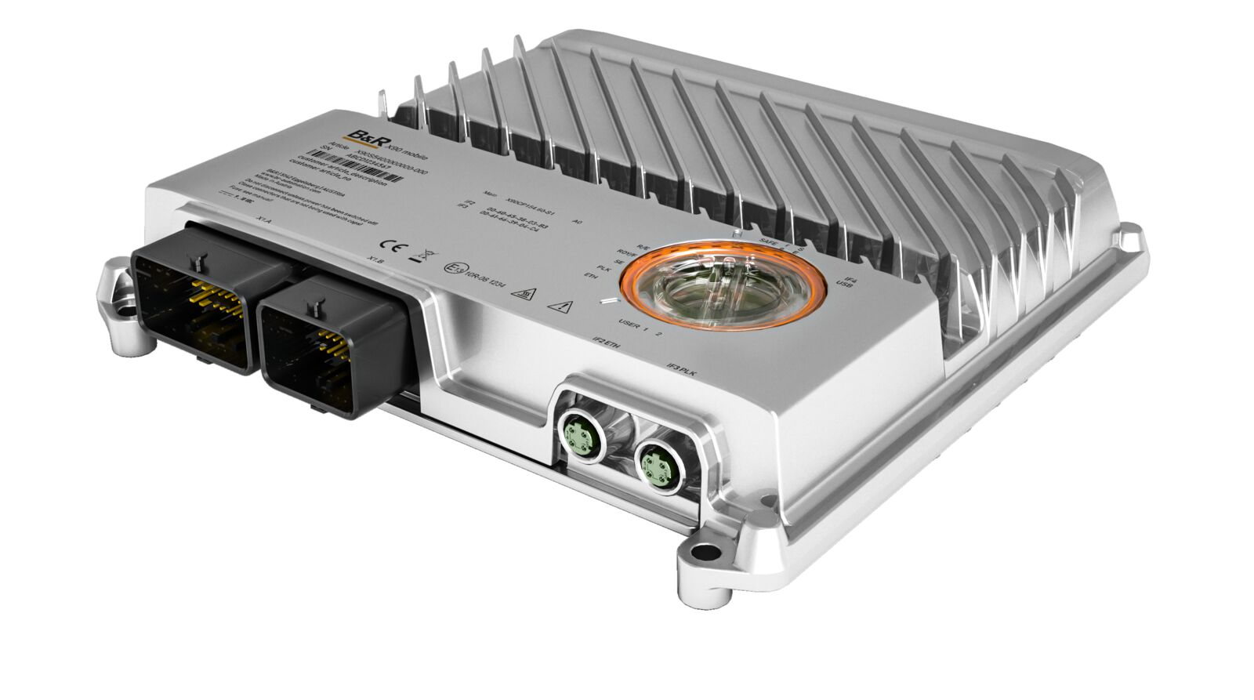
El controlador compacto CP150 con el nuevo modo de espera: Se elimina por completo la espera para que la electrónica vuelva a ponerse en marcha, lo que permite que la máquina esté lista para funcionar más rápidamente. (Imagen: B&R Industrial Automation)

Acerca de B&R
B&R, empresa perteneciente al Grupo ABB y con sede en Austria, es líder mundial en automatización industrial. B&R combina tecnología de vanguardia con ingeniería avanzada para proporcionar a usuarios de todos los sectores soluciones completas para la automatización de máquinas y fábricas, Motion Control, HMI y tecnología de seguridad integrada. El catálogo de productos se completa con estándares de comunicación de IoT industrial que incluyen OPC UA, POWERLINK y openSAFETY. Gracias a su única herramienta de software Automation Studio, B&R redefine constantemente el futuro de la ingeniería de automatización. El espíritu innovador que mantiene a B&R a la vanguardia de la automatización industrial está impulsado por el compromiso de simplificar los procesos y superar las expectativas de los clientes.Para más información, visite www.br-automation.com.
Para más información, visite www.br-automation.com.

